市场部督办工作分析报告
生成时间：2026-10-17T15:08:08+08:00

一、总体督办情况
当前共有任务1项，已完成0项，在办1项，已取消0项。完成率0.00%，按期完成率无可计算数据。当前逾期0项，高风险0项，受阻0项。
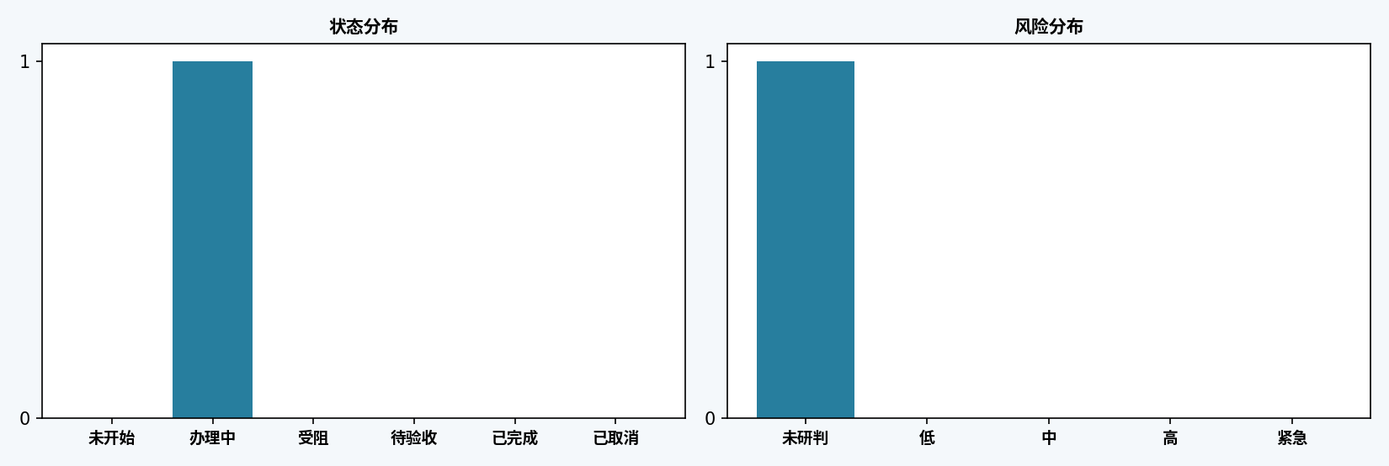

二、主要工作进展
【办理中】测试渠道走访（责任人：待配置；原截止日期：2026-10-24）：尚无进展反馈。

三、重点风险及拖延原因研判
台账暂无标记为高风险、紧急或受阻的在办任务。该结果不代表已完成所有任务的AI研判。

四、协调问题、整改措施及下阶段重点
测试渠道走访：协调事项：尚未有效研判；整改建议：尚未有效研判；下阶段重点：核实最新进展与实际阻塞事项。

五、协办及统计明细
统计口径：任务只计入主责部门；完成率分母排除已取消；按期完成率分母为已完成。详细任务、责任人统计和拖延原因分类见配套Excel。AI可能原因尚待核实。

